THỊ TRƯỜNG HÀNG DỆT MAY CHÂU ÂU

Nhiều chuỗi cung ứng hàng may mặc khác nhau trên thế giới khá phát triển trong thập kỷ này. Một xu hướng đáng chú ý là xuất khẩu của Trung Quốc sang châu Âu giảm và chuyển trọng tâm sang sản xuất thêm giá trị gia tăng. Một xu hướng khác là Châu Âu Phát triển tập trung vào ‘nguồn cung ứng gần”. Để biến điều này thành cơ hội cho công ty của mình, các công ty may mặc cần một chiến lược vững chắc dựa trên một số lựa chọn thay thế : Sản xuất chi phí thấp hàng loại thay bằng tốc độ đưa ra thị trường, giao hàng kịp thời và dịch vụ tiền sản xuất, hoặc sản xuất giá trị gia tăng, tạo sản phẩm cao cấp.
- Sự phân loại các sản phẩm may mặc:

Hàng may mặc được đề cập đến như các sản phẩm quần áo theo mã HS dùng trong phân loại hàng hóa quốc tế . Nghiên cứu này dựa trên biểu sau:
Bảng 1: mã sản phẩm

HS code | Mô tả hàng hóa
61 | Hàng may mặc, được dệt hoặc móc
62 | Hàng may mặc, không dệt hay móc

2 .Mặc dù xuất khẩu giảm nhưng Trung Quốc vẫn là nhà cung cấp hàng may mặc lớn nhất Châu Âu

Trong năm 2017, thị phần nhập khẩu của Châu Âu đến từ Trung quốc chiếm 2% hàng dệt kim và 26% hàng dệt may. Năm 2011, tỷ lệ này lần lượt đạt tới 29% và 37%, nhưng giảm dần sau đó.

Khả năng cạnh tranh của ngành may mặc Trung Quốc tại thị trường châu Âu đã bị ảnh hưởng do mức lương tăng, trong khi tiêu thụ nội địa của Trung quốc ngày càng tăng trong những năm qua. Trung Quốc đã mất vị trí số một về chi phí thấp thay bằng Bangladesh từ nhiều năm cách đây, nhưng sức mạnh về chuỗi cung ứng hàng dệt vẫn còn. Cùng với năng suất cao và tiền lương chưa đạt đến mức của Nhật Bản, Hàn Quốc và Singapore, điều này tiếp tục khiến Trung Quốc rất cạnh tranh trong thị trường may mặc châu Âu, đặc biệt là thị trường chính thống.

Bảng 2. Thị phần khối lượng hàng dệt may Trung quốc trong tổng nhập khẩu của EU
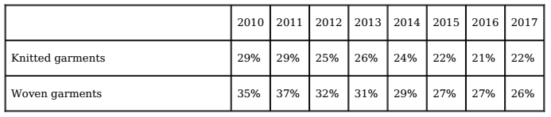

3. Bangladesh vẫn giành được thị phần, nhưng những gì xảy ra sau năm 2024?

Bangladesh đã trở thành nhà cung cấp hàng may mặc lớn thứ hai cho châu Âu trong nhiều năm nay, cung cấp chi phí sản xuất thấp đặc biệt hấp dẫn đối với người mua châu Âu. Đáng lưu ý là thị phần của nước này trong nhập khẩu của Châu Âu đã tăng gần như mỗi năm kể từ năm 2010 mặc dù chi phí tiền lương tăng đáng kể.
Chỉ riêng năm 2014, mức lương tối thiểu đã tăng hơn 70%.

Bảng 3. Thị phần khối lượng hàng dệt may Băngdalet trong tổng nhập khẩu của EU

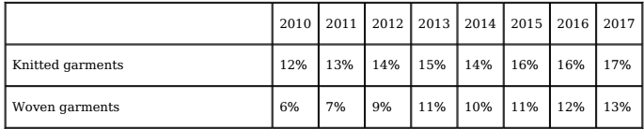

Bảng 3 cho thấy tỷ lệ tăng trưởng khối lượng nhập khẩu hàng may mặc của Châu Âu từ Bangladesh. Trong khi thị phần hàng dệt kim tăng từ 12% năm 2010 lên 17% năm 2017, hàng dệt may tăng gấp đôi từ 6% đến 12% trong cùng kỳ. Điều này giải thích một phần người mua châu Âu ngày càng theo xu hướng tìm nguồn cung có giá trị gia tăng, thường hàng may mặc từ Bangladesh. Về lâu dài, nhiều khả năng Bangladesh sẽ loại khỏi LDC (quốc gia kém phát triển). Là nước LDC lớn nhất về dân số và quy mô kinh tế, Bangladesh được dự kiến ​​chuyển khỏi danh sách LDC vào năm 2024, điều này có thể ảnh hưởng mức thuế suất 0% đang được hưởng khi xuất vào EU. Tuy nhiên, hiệu quả thực tế sẽ phụ thuộc vào mức thuế suất nào sẽ áp dụng cho Bangladesh trong tương lai.

4. Campuchia và Myanmar tăng trưởng nhanh trong số các nước LDC

Thuế suất là một yếu tố quan trọng để người mua cân nhắc khi lựa chọn nhà cung cấp hoặc quốc gia cung ứng. Một nhóm các quốc gia cung ứng hưởng mức thuế quan bằng 0 là các nước LDC. Trong khi Bangladesh dẫn đầu về xuất khẩu hàng may mặc sang châu Âu trong số các LDC, Campuchia và Myanmar đang tăng nhanh thị phần. Cả hai quốc gia hiện đang hưởng lợi từ sự gần gũi với Trung Quốc, nơi cung cấp hầu hết nguyên liệu, vì họ thiếu nguồn cung cấp bông địa phương và hầu như tất cả các nguyên liệu khác. Do đó, về lâu dài, cạnh tranh sẽ tăng lên với Trung Quốc, nơi có chuỗi cung ứng hoàn chỉnh. Bangladesh, Ấn Độ và Thổ Nhĩ Kỳ cũng được hưởng lợi từ chuỗi cung ứng nội địa tiên tiến.

Bảng 4. Thị phần khối lượng hàng dệt may của Cambodia và Myanmar trong tổng nhập khẩu của EU .

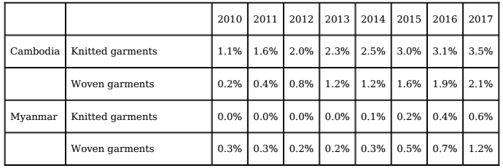

Mặc dù có sự tăng trưởng mạnh mẽ gần đây, thị phần của Campuchia và Myanmar Myanmar trong nhập khẩu của EU vẫn chưa ấn tượng. Đáng chú ý nhất là sự tăng trưởng về thị phần của Campuchia đối với hàng dệt kim: từ 1,1% năm 2010 lên 3,5% năm 2017, với hàng dệt may tăng mạnh hơn nữa, từ 0,2% đến 2,1%. Sự phát triển của xuất khẩu hàng may mặc của Myanmar, chậm hơn Campuchia một vài năm, nhưng Bảng 4 cho thấy sự tăng trưởng về khối lượng cho cả hàng dệt kim và dệt may bắt đầu từ năm 2015.

5. Pakistan được hưởng lợi của GSP +

Thỏa thuận ưu đãi đặc biệt của Liên minh châu Âu vì sự triển bền vững và Quản trị tốt (GSP +) mang lại lợi ích cho chín quốc gia. Trong số các nước này, Pakistan và Sri Lanka xuất khẩu khối lượng đáng kể hàng may mặc sang châu Âu.

Bảng 5. Thị phần khối lượng hàng dệt may của Pakistan trong tổng nhập khẩu của EU .

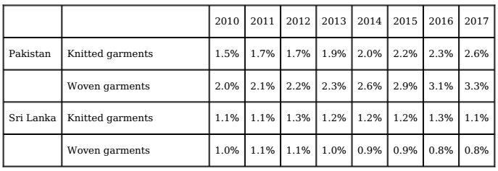

6. Việt nam và Ấn độ

Ấn Độ là nhà sản xuất bông lớn nhất thế giới, rất quan trọng đối với sự phát triển của ngành may mặc cho nước này. Được biết đến với chi phí sản xuất thấp, Ấn Độ cung cấp gần 4% hàng dệt kim và 3% hàng dệt may nhập khẩu vào châu Âu.

Ấn Độ dự kiến ​​sẽ duy trì thị phần hiện tại trên thị trường châu Âu vì có uy tín cung cấp hàng dệt kim với giá cả cạnh tranh.

Bảng 6. Thị phần khối lượng hàng dệt may của Việt nam và Ấn độ trong tổng nhập khẩu của EU .

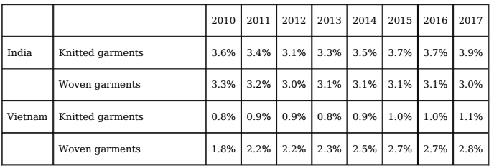

Tương lai của Việt Nam với tư cách là nhà cung cấp cho thị trường châu Âu sẽ thú vị hơn khi nhìn vào, do Hiệp định thương mại EU-Việt Nam sẽ sớm có liệu lực , dự kiến năm 2019. Thỏa thuận loại bỏ thuế quan cho nhiều sản phẩm, nhưng hàng may mặc sẽ phải chịu thời gian chuyển tiếp dài lên đến 7 năm. Ngoài ra, để hưởng ưu đãi, quy tắc xuất xứ yêu cầu sử dụng vải được sản xuất ở châu Âu, Việt Nam hoặc Hàn Quốc – đối tác khác của Liên minh châu Âu có hiệp định thương mại. Điều này đảm bảo các sản phẩm từ các quốc gia khác không có thỏa thuận thương mại với Liên minh châu Âu, không được tiếp cận không công bằng với châu Âu qua việt nam
Những hạn chế đối với vải có thể ngăn các nhà xuất khẩu Việt Nam hưởng lợi từ thuế suất bằng 0. Trong khi Việt Nam có ngành công nghiệp kéo sợi lớn và mạnh, chủ yếu là bông, nhưng Việt nam phụ thuộc vào nhập khẩu cho hơn 80% các loại vải sử dụng. Ngoài ra, Việt Nam hiện tại xuất khẩu gần 50% sản lượng sợi của mình, chủ yếu sang Trung Quốc. Kịch bản này làm cho tương lai của Việt Nam cung cấp sang châu Âu không thể đoán trước được việc sản xuất và xuất khẩu sợi của nó như thế nào, cũng như sự phát triển sản xuất vải địa phương.

Một yếu tố khác có thể ảnh hưởng đến nguồn cung của Việt Nam vào thị trường châu Âu trong những năm tới là Hiệp định toàn diện và tiến bộ về quan hệ đối tác xuyên Thái Bình Dương (CPTPP), bắt đầu có hiệu lực vào tháng 12 năm 2018. Việt Nam là nước xuất khẩu hàng may mặc lớn thứ hai trong CPTPP, đứng sau Trung Quốc. Việt Nam có thể giành thị phần may mặc tại Canada, Mexico và Peru vì ba thành viên CPTPP này trước đây không có thỏa thuận thương mại tự do với Việt Nam.

7. Tìm nguồn cung ứng gần

Bảng 7. Thị phần khối lượng hàng dệt may của các nước gần EU trong tổng nhập khẩu của EU .

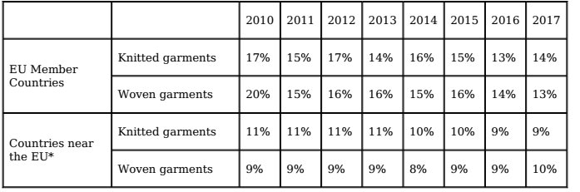

Tìm nguồn cung ứng gần kề từ các quốc gia gần EU, không phải là mới. Người mua châu Âu thích phân tán rủi ro cung ứng bằng cách mua từ nhiều quốc gia khác nhau. Ngoài ra, đối với các phân khúc thời trang nhanh, cần có thời gian ngắn đưa ra thị trường và dẫn đầu ưu tiên tìm nguồn cung ứng từ các quốc gia gần về mặt địa lý với Liên minh châu Âu.

Có hai nhóm quốc gia liên quan đến tìm nguồn cung ứng gần. Trong một nhóm là các quốc gia ở Nam, Trung và Đông Âu, một phần của Liên minh châu Âu được hưởng lợi từ thuế suất bằng 0. Nhóm khác là các quốc gia ngoài EU gần Liên minh châu Âu, ở phía nam hoặc phía đông, nhiều nước được hưởng lợi từ hiệp định thương mại tự do (FTA) với Liên minh châu Âu. Bảng 7 cho thấy thị phần của hai nhóm trong nhập khẩu châu Âu.

Hàng dệt may từ các quốc gia gần EU đã trải qua sự gia tăng, mặc dù rất nhỏ.

Đối với sản xuất tại địa phương châu Âu, trong cả hai nhóm, những phát triển quan trọng nhất là hàng dệt kim - Tây Ban Nha và Cộng hòa Séc đã chứng kiến ​​sự tăng trưởng cao nhất về khối lượng xuất khẩu sang châu Âu. Xuất khẩu của Ba Lan cũng tăng đáng kể. Các quốc gia khác phải đối mặt với sự suy giảm, đáng chú ý nhất là Bulgaria, Ý, Slovakia, Romania và Bồ Đào Nha.
Tỷ lệ ngày càng tăng của Tây Ban Nha trong nhập khẩu hàng may mặc nội bộ châu Âu có liên quan đến chiến lược hấp dẫn của Inditex và một số công ty Tây Ban Nha khác để mang về châu Âu sản xuất hàng may mặc cho phân khúc thời trang nhanh.

Thổ Nhĩ Kỳ là nhà cung cấp chính trong nhóm các quốc gia gần EU ở phía đông và phía nam, chiếm 70% xuất khẩu hàng dệt kim từ các nước này sang châu Âu. Đối với hàng dệt may, Thổ Nhĩ Kỳ chia sẻ trong nhóm này là 46%.

Thổ Nhĩ Kỳ đã duy trì vị trí dẫn đầu do có chuỗi cung ứng bông của riêng mình, lớn thứ tám trên thế giới, có ngành sản xuất hàng may mặc phát triển tốt với một số nhà sản xuất mạnh mẽ và độc lập. Một số quốc gia khác gần châu Âu phụ thuộc vào nguồn cung cấp nguyên liệu từ Thổ Nhĩ Kỳ, đặc biệt là Morocco và Tunisia.

Bảng 8. Thị phần khối lượng hàng dệt may của các nước Tây- Nam EU trong tổng nhập khẩu của EU
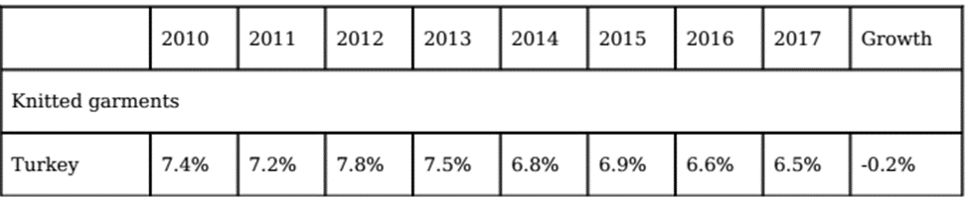
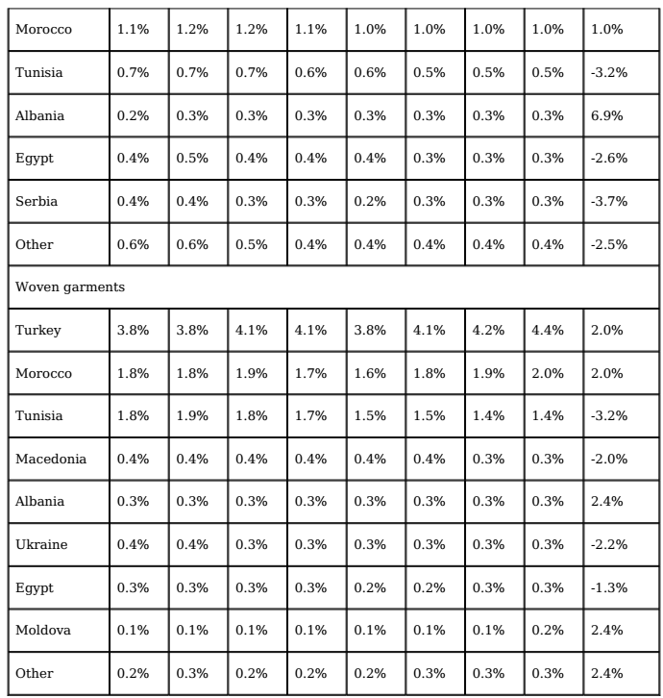

Tiêu thụ hàng may mặc ở Châu Âu – tỷ Euro
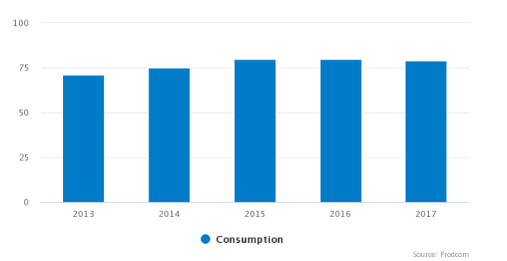
Nhu cầu hàng may mặc của châu Âu tăng trong giai đoạn 2013- 2017 , trung bình hàng năm là 2,8%, đạt 79 tỷ euro trong năm 2017. Trị giá này đã tương đối ổn định kể từ năm 2015 và nhu cầu dự kiến ​​ vẫn khá ổn định những năm tới,. Nhu cầu cao nhất ở Đức (15 tỷ euro), tiếp theo là Vương quốc Anh (14 tỷ euro) và Pháp (12 tỷ euro). Mức tăng trưởng ở các nước này từ 2-3%/ năm.
Các quốc gia châu Âu khác có nhu cầu hàng may mặc đáng kể bao gồm Tây Ban Nha (6,9 tỷ euro), Ý (6,1 tỷ euro) và Hà Lan (4,8 tỷ euro). Từ 2013-2017, nhu cầu ở Tây Ban Nha và Hà Lan tăng với tốc độ tăng trưởng trung bình hàng năm ấn tượng là 4,6% và 9,6% tương ứng. Tuy nhiên, ở Ý, đã giảm ở mức trung bình -8,9% mỗi năm trong cùng thời kỳ.

Sản xuất hàng may mặc Châu Âu 2013 -2017
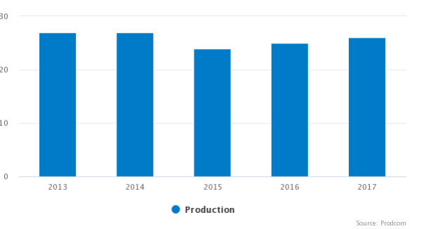
Nhu cầu hàng may mặc của châu Âu cao hơn đáng kể so với sản xuất của nó: khoảng ba lần về giá trị. Điều này thúc đẩy nhu cầu nhập khẩu, biến châu Âu thành một thị trường tiềm năng.
Không giống như cầu, sản xuất giảm từ năm 2013 đến 2017, tốc độ tăng trưởng trung bình hàng năm là -1,6%, đạt 26 tỷ euro trong năm 2017 sau khi giảm xuống dưới 25 € tỷ năm 2015. Nguyên nhân do sụt giảm trong sản xuất của Ý năm 2015. Ý là nhà sản xuất lớn nhất EU, chiếm 34% sản lượng hàng may mặc của châu Âu. Sau khi giảm từ 12 tỷ euro năm 2013 xuống còn 7,6 tỷ euro vào năm 2015, sản xuất của Ý đạt mức 8,8 tỷ euro trong năm 2017.
Các nhà sản xuất lớn khác ở châu Âu bao gồm Tây Ban Nha (3,3 tỷ euro), Bồ Đào Nha (2,9 tỷ euro) và Romania (2,8 tỷ euro). Khác với Ý, các quốc gia này tăng nhẹ sản lượng từ năm 2013 đến 2017.
Các nhà sản xuất Ý chủ yếu sản xuất hàng may mặc cao cấp và thiết kế, vì vậy họ thường không cạnh tranh trực tiếp với các nhà cung cấp thời trang nhanh như Tây Ban Nha, Bồ Đào Nha và Romania, thuộc phân khúc thị trường thấp và trung bình. Tập trung vào các phân khúc này kết hợp với vị trí thuận tiện, cho phép vận chuyển tương đối rẻ và phản ứng nhanh với sự phát triển thị trường châu Âu, làm cho các quốc gia này có khả năng cạnh tranh mạnh mẽ.

Nhập khẩu hàng may mặc Châu Âu- 2013 -2017

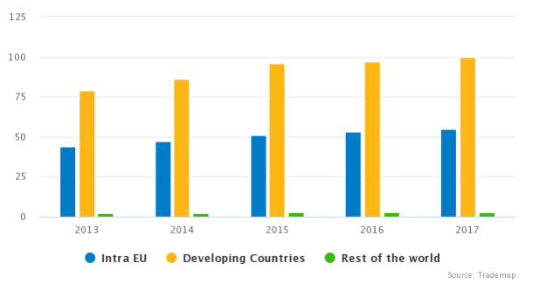

Nhập khẩu hàng may mặc châu Âu tăng từ 125 tỷ euro năm 2013 lên 158 tỷ euro năm 2017, với tốc độ tăng trung bình hàng năm là 6,0% và dự kiến ​​sẽ tiếp tục tăng vừa phải những năm tới. Nhập từ các nước đang phát triển đạt 100 tỷ euro, chiếm 64% tổng số nhập khẩu mặt hàng này của EU.
Phần lớn hàng nhập khẩu hàng may mặc đến từ các nước Tây Âu thực chất là hàng tái xuất được sản xuất tại các nước đang phát triển.

Các nhà nhập khẩu hàng may mặc chính từ các nước đang phát triển
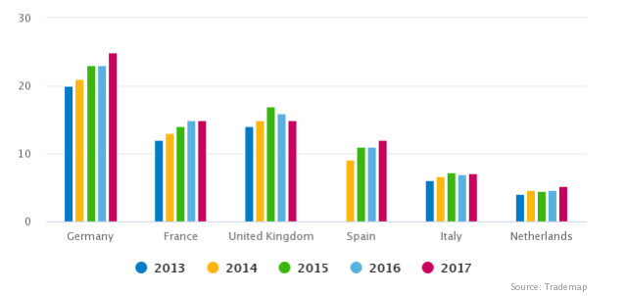
Sáu quốc gia đứng đầu châu Âu trong nhập khẩu hàng may mặc từ các nước đang phát triển Đức là nhà nhập khẩu hàng đầu đạt 33 tỷ euro trong năm 2017; Anh (21 tỷ euro) và Pháp (20 tỷ euro), Tây Ban Nha (16 tỷ euro), Ý (13 tỷ euro) và Hà Lan (11 tỷ euro). Đức, Pháp, Anh và Tây Ban Nha chiếm 68% đến 79% trong tổng số
nhập khẩu từ các nước đang phát triển, cao hơn mức trung bình 64% của châu Âu.

Mặc dù Hà Lan có thể là một thị trường tương đối nhỏ, nhưng đất nước này là Trung tâm thương mại quan trọng ở châu Âu. Các nhà nhập khẩu ở Hà Lan tái xuất hàng may mặc từ các nước đang phát triển trên khắp châu Âu.
Ba Lan và Cộng hòa Séc đã tăng nhập từ các nước đang phát triển, tốc độ tăng trưởng trung bình hàng năm từ 19% đến 4,4 tỷ euro và 16% đến 1,6 tỷ euro tương ứng từ năm 2013 đến năm 2017. Điều này làm cho các quốc gia Đông Âu này hứa hẹn là thị trường mới nổi cho bạn.

Các nhà cung cấp hàng may mặc chính sang Châu Âu
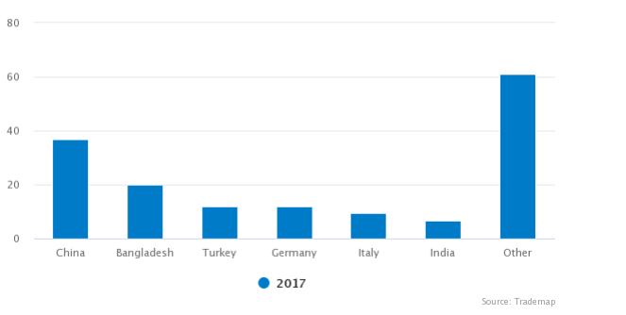
Trung Quốc, Bangladesh và Thổ Nhĩ Kỳ cùng nhau chiếm 44% sản lượng hàng may mặc của châu Âu. Các nhà cung cấp hàng đầu khác từ các nước đang phát triển là Ấn Độ (4.2%), Campuchia (3.2%), Việt Nam (2,8%), Pakistan (2,2%) và Morocco (2,1%).
Các nguồn cung từ Đức chủ yếu là tái xuất hoặc các sản phẩm nhập khẩu từ các nước đang phát triển vì Đức là một trung tâm thương mại quan trọng của châu Âu không có nhiều địa phương sản xuất. Mặc dù nguồn cung của Ý có thể bao gồm một số sản xuất trong nước, quốc gia này cũng tái xuất sản phẩm từ nước ngoài.
Các chuyên gia trong ngành cho biết sản xuất hàng may mặc có thể sẽ rời khỏi Trung Quốc, dù nguồn cung từ nước này khá ổn định cho năm 2016 và 2017 ở mức 37 tỷ euro

Xuất khẩu hàng dệt may của Châu ÂU
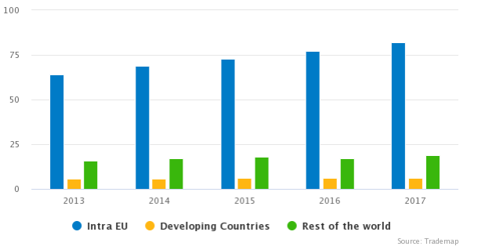
Xuất khẩu hàng may mặc châu Âu chủ yếu là thương mại nội khối. Từ năm 2013 đến 2017, xuất khẩu hàng may mặc của châu Âu đã tăng từ 85 tỷ euro lên 107 tỷ euro, với tốc độ tăng trưởng trung bình hàng năm là 5,9%. Đức (14 tỷ euro) dẫn đầu, tiếp theo là Ý (10 tỷ euro). Các nhà xuất khẩu lớn gồm Tây Ban Nha (7,8 tỷ euro), Bỉ (7,3 tỷ euro), Hà Lan (7,2 tỷ euro) và Pháp (6,6 tỷ euro). Những hàng xuất khẩu này minh họa vai trò chính của Đức, Bỉ và Hà Lan là Các trung tâm thương mại lớn ở châu Âu.

Tóm lai, Châu Âu là thị trường tiềm năng cho hàng may mặc từ các nước đang phát triển nói chung và Việt nam nói riêng. Sản xuất của Châu Âu ngày càng giảm trong khi cầu tăng đặc biệt phân khúc hàng chất lượng. Các nhà sản xuất ngoài EU cần thay đổi để đáp ứng với xu thế “ tìm nguồn cung cấp gần” ở Châu âu hiện nay.

